SỞ GIÁO DỤC VÀ ĐÀO TẠO TP.HCM  TRƯỜNG THCS, THPT PHAN CHÂU TRINH | CỘNG HÒA XÃ HỘI CHỦ NGHĨA VIỆT NAM  Độc lập – Tự do - Hạnh phúc

GIỚI THIỆU SÁCH MỚI THÁNG 10/2018
NỘI TÔI

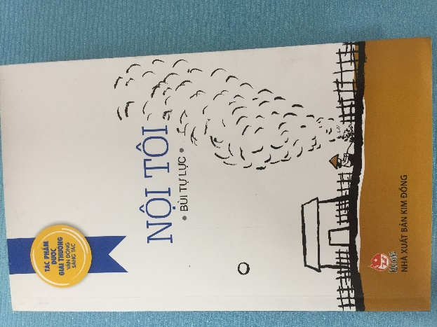 | Thông tin chi tiết:  Tác giả: Bùi Tự Lực  Nhà xuất bản: Kim Đồng  Năm xuất bản: 2017  Số trang : 102

GIỚI THIỆU
Đôi nét về tác giả: Nhà văn Bùi Tự Lực, bút danh là Tự Lực, Ngọc Vy; sinh năm 1954 tại Quảng Nam. Từ năm 12 tuổi là chiến sĩ giao liên. Nguyên là Hiệu trưởng trường THCS, nguyên phó giám đốc kho bạc nhà nước Thanh Khê, TP Đà Nẵng và chủ tịch hội đồng văn xuôi hội văn nghệ Đà Nẵng.
Cuốn sách là những mẩu truyện ngắn về cuộc sống thường nhật và những công việc thầm lặng của người bà. Những mẩu truyện ngắn trong cuốn: Nội tôi của nhà văn Bùi Tự Lực chan chứa yêu thương của người bà cho đứa cháu nội. Từ lúc cậu còn là một đứa bé loắt choắt, hồn nhiên. Cả ngày chỉ biết loanh quanh ở góc vườn, sân nhà, cái ao, không rời bà nửa bước. Đến khi là một đồng chí giao liên nhí nhanh nhảu, hoạt bát được cả bưu cục tin tưởng giao nhiệm vụ quang trọng ra ngoài Bắc liên lạc mà nhà văn gọi đó là nhiệm vụ chiến đấu.
Những câu chuyện ngày thơ bé 4-5 tuổi, lúc mẹ sang ngang, bà nội không thích mẹ nhiều, và cũng chính là lúc cậu về ở hẳn với bà nội mà lúc ấy cậu chưa hiểu là chuyện gì. Lớn thêm một tí nữa là những câu chuyện hài hước, lạ lùng. Câu chuyện lạ lùng rằng: không biết vì sao mới mấy hôm từ những cái tĩn muối cá nặng trịch mà giờ lại nhẹ tênh, từ muối cá giờ lại hóa dưa chua. Và sự thật là, ... Bà nội nói: “bà con mình còn nhiều người túng thiếu, mình chưa ăn thì người khác ăn coi như bà cháu mình làm phước”. Rồi, thường theo bà ra ngoài vườn đốt rác làm phân bón cho cây, chứ đằng sau công việc đó là bà truyền tin cho Cách mạng. Số lượng cũng như vị trí để lương thực được chuẩn bị để Cách mạng biết mà tối đến ra chuyển về. Thêm nữa, một món quà ao ước bấy lâu nay, một món quà thần tiên, một món quà của bà nội được gói trong cái bọc là chuối xanh lét: một cái mũ bê – rê, một cái quần sooc, và một cái áo sơ mi trắng vải dù pháo sáng trên túi có thêu 2 chữ Tự Lực màu đỏ tươi, tác giả yêu thích vô cùng.
Miền Nam hoàn toàn giải phóng, ngày trở về tác giả nhận được tin báo: Bà nội mất tích. Tác giả đã tìm cả tháng trời từ các chùa chiền đến các đền miếu với hi vọng có bàn tay nhân từ cứu vớt bà trong cơn hoạn nạn. Nhưng không ai hay biết, không một dấu tích nào còn sót lại. Một năm sau đó lấy tác giả lấy ngày rằm tháng 7 làm ngày giỗ bà.
Và đến tận 13 năm sau ngày giải phóng, cuộc sống có khá hơn, làng quê trở lại những đêm trăng thanh bình như ngày xưa. Cũng chính là lúc tác giả tìm thấy người bà thân thương của mình.
Tác giả viết: “Rằng nếu sự sống là trường tồn, thì bà nội năm nay đã 109 tuổi. Cuộc đời bà hiện hữu giữa đời thường với những việc làm rất thực, như mơ và có những điều tưởng như huyền thoại. Nếu tạo hóa đúng là có những kiếp luân hồi thì bài nội tôi chắc đã thành tiên, thành Phật”. Nhưng điều hiển hiện là cái còn lại cao hơn cái đã mất sau nhiều năm tìm kiếm, chờ đợi mòn mỏi của con cháu; sau chuỗi thời gian trôi lạc, lạnh lùng thành oan hồn vô chủ thì giờ bà nội được quy về nghĩa trang gia tộc cùng tổ tiên trong sự mãn nguyện của bao người.
Cuốn sách vỏn vẹn 15 mẩu truyện ngắn, những mỗi mẩu chuyện đều chan chứa đầy tình yêu thương. Một người bà rất mực yêu thương con cháu, bà đã hi sinh rất nhiều, bà đã đem hết con cháu và gia sản hiến dân cho Cách mạng, là cơ sở che chở và nuôi giấu biết bao cán bộ, bà thầm lặng giúp đỡ Cách mạng, … Bà là niềm tự hào cho con cháu – và Bà được suy tôn thành Liệt sĩ và Nhà nước truy tặng danh hiệu “Bà mẹ Việt Nam Anh hùng”.

